TRƯỜNG CAO ĐẲNG FPT POLYTECHNIC
------



BÁO CÁO DỰ ÁN TỐT NGHIỆP
WEBSITE QUẢN LÝ BÁN VÉ XE KHÁCH

Giáo viên hướng dẫn: NGUYỄN THANH PHƯỚC
Sinh viên thực hiện:
Nhóm: 6, Lớp:
Thành viên:
+ Danh Hên - PS34109 ( Nhóm trưởng )
+ Đoàn Trọng Phát - PS32326
+ Lê Nhựt Hải - PS34902
+ Nguyễn Văn Sĩ Hùng - PS34703
+ Nguyễn Công Phúc - PS34109

MỤC LỤC

LỜI MỞ ĐẦU | Trang
Phần 1 – GIỚI THIỆU ĐỀ TÀI | …
1.1 – | …
1.2 – | ….
Phần 2: - KHẢO SÁT YÊU CẦU | …
2.1 – | …
2.2 – | …
Phần 3 – PHÂN TÍCH HIỆN TRẠNG | …
3.1 – | …
3.2 – | …
Phần 4 – THIẾT KẾ HỆ THỐNG | ….
4.1 –
4.2 – | ……..
Phần 5 – THỰC HIỆN DỰ ÁN | ……..
5.1 –
5.2 – | ……..
Phần 6 – KIỂM THỬ | ……..
6.1 –
6.2 – | ……..
Phần 7 – HƯỚNG DẪN TRIỂN KHAI VÀ SỬ DỤNG | ……..
7.1 –
7.2 – | ……..
Kết luận
Phụ lục
Tài liệu tham khảo | ……..

LỜI CẢM ƠN

Lời đầu tiên, em xin gửi lời cảm ơn chân thành đến giảng viên hướng dẫn Mr. Nguyễn Thanh Phước. Trong quá trình thực hiện đề tài, nhờ sự hỗ trợ, tận tình chỉ dạy, hướng dẫn chi tiết và tạo điều kiện để em có thể hoàn thành đề tài xây dựng website quản lý bán vé xe khách. Nhờ đó em có thêm kiên thức cơ sở làm nền tảng vững chắc để em có thể đi sâu hơn vào chuyên ngành em đã chọn và để giúp ích cho xã hội.
Do chưa có nhiều kinh nghiệm cũng như những hạn chế về kiến thức thực tế, trong bài báo cáo này chắc chắn sẽ không tránh khỏi những thiếu sót. Em rất mong có thể nhận được sự nhận xét, và sự góp ý từ phía Thầy để bài bài báo cáo của em có thể hoàn thiện tốt hơn.
Lời cuối cùng, em rất biết ơn vì đã có cơ hội được học hỏi và làm việc dưới sự hướng dẫn của Thầy. Em xin kính chúc Thầy có nhiều sức khỏe, đạt được nhiều thành công và hạnh phúc trong cuộc sống.

Em xin chân thành cảm ơn!
Tp.HCM, ngày ....tháng năm 2024.
Sinh viên thực hiện.

Lê Nhựt Hải
NHẬN XÉT CỦA GIẢNG VIÊN
……………………………………………………………………………………………………………………………………………………………………………………………………………………………………………………………………………………………………………………………………………………………………………………………………………………………………………………………………………………………………………………………………………………………………………………………………………………………………………………………………………………………………………………………………………………………………………………………………………………………………………………………………………………………………………………………………………………………………………………………………………………………………………………………………………………………………………………………………………………………………………………………………………………………………………………………………………………………………………………………………………………………………………………………………………………………………………………………………………………………………………………………………………………………………………………………………………………………………………………………………………………………………………………………………………………………………………………………………………………………………………………………………………………………………………………………………………………………………………………………………………………………………………………………………………………

Giáo viên hướng dẫn ký, ghi rõ họ tên

NHẬN XÉT CỦA HỘI ĐỒNG PHẢN BIỆN
……………………………………………………………………………………………………………………………………………………………………………………………………………………………………………………………………………………………………………………………………………………………………………………………………………………………………………………………………………………………………………………………………………………………………………………………………………………………………………………………………………………………………………………………………………………………………………………………………………………………………………………………………………………………………………………………………………………………………………………………………………………………………………………………………………………………………………………………………………………………………………………………………………………………………………………………………………………………………………………………………………………………………………………………………………………………………………………………………………………………………………………………………………………………………………………………………………………………………………………………………………………………………………………………………………………………………………………………………………………………………………………………………………………………………………………………………………………………………………………………………………………………………………………………………………………

HĐ phản biện ký, ghi rõ họ tên

PHẦN 1 – GIỚI THIỆU ĐỀ TÀI

Hiện nay, việc tìm và mua vé xe có thể gặp phải nhiều khó khăn, từ việc không biết nơi bán vé, thông tin liên quan đến việc mua vé xe khách không được cập nhật kịp thời và chính xác. Một số tình huống trớ trêu như hành khách phải đi bộ khoảng cách xa để mua vé nhưng phải thất vọng vì không có xe hoạt động, hoặc người dùng đến bến xe sớm để mua vé nhưng phải chờ đến tận cuối ngày mới có thể liên hệ được với nhà xe. Điều này dẫn đến việc tốn thời gian và công sức khách hàng mỗi khi bắt đầu chuyến đi.
Website quản lý bán vé xe khách được thiết kế nhằm hỗ trợ khách hàng tìm kiếm, đặt mua vé xe trực tuyến tại nhà nhằm đáp ứng nhu cầu và giải quyết khó khăn trên. Đồng thời giúp nhân viên quản lý dễ dàng theo dõi và quản lý doanh thu, cũng như tăng tiện lợi và tiết kiệm thời gian cho khách hàng. Trang web được thiết kế với giao diện đơn giản và thân thiện với người giúp người dùng có thể dễ dàng sử dụng. Website sử dụng ngôn ngữ Java Spring Boot để xây dựng backend kết hợp với các thư viện Boostrap, AngularJS để xây dựng giao diện. Dữ liệu được lưu trữ trên cơ sở dữ liệu SQL Server.
Về cơ bản Website quản lý bán vé xe khách là một website thương mại điện tử bán vé xe khách và cung cấp thông tin tương đối hoàn chỉnh, hoàn thành tốt các chức năng yêu cầu và đặt ra. Trong tương lai website có thể được phát triển thêm các tính năng như thanh toán bằng ví điện tử, phát triển trên nền tảng app để tạo thêm sự thuận tiện.

PHẦN 2 – KHẢO SÁT YÊU CẦU
Mô tả yêu cầu của khách hàng về hệ thống.
Khách hàng yêu cầu hệ thống quản lý vé xe khách cần phải đáp ứng các chức năng chính như sau:
- Vai trò Quản trị viên
  - Quản lý thông tin nhà xe.
  - Quản lý thông tin chuyến đi (thời gian, địa điểm đi/đến, giá vé).
  - Quản lý thông tin vé xe (số lượng ghế, trạng thái vé).
  - Quản lý người dùng (thêm/sửa/xóa thông tin người dùng).
  - Xem báo cáo doanh thu, lịch sử đặt vé.
- Vai trò Khách hàng
  - Xem lịch trình các chuyến xe.
  - Đặt vé trực tuyến.
  - Thanh toán vé qua nhiều hình thức (ví điện tử, thẻ ngân hàng).
  - Xem thông tin vé đã đặt và tình trạng vé.

PHẦN 3 – PHÂN TÍCH HIỆN TRẠNG
Phân tích các yêu cầu được đặt ra của khách hàng
dựa trên các yêu cầu từ khách hàng, hệ thống sẽ bao gồm các tính năng cốt lõi như đăng ký, đặt vé, quản lý thông tin xe và tài xế, thanh toán và theo theo dõi doanh thu.
- Sơ đồ Use Case : Sơ đồ Use Case sẽ thể hiện mối quan hệ giữa các nhân vật (khách hàng, nhà xe, quản trị viên) và các chức năng của hệ thống.
Các trường hợp sử dụng chính bao gồm:
  - Quản lý người dùng tài khoản.
  - Đặt vé xe khách.
  - Quản lý xe và lịch thông tin.
  - Thanh toán và quản lý giao dịch.
  - Báo cáo doanh thu và quản lý chuyến đi.
- Đặc tả yêu cầu của khách hàng (CRS) : Đặc tả các yêu cầu từ khách hàng, đảm bảo các tính năng đáp ứng đúng với mục tiêu quản lý vé và bán vé của nhà xe.
- Đặc tả yêu cầu hệ thống (SRS) : Đặc tả các yêu cầu kỹ thuật và tính năng của hệ thống, bao gồm các công nghệ sử dụng (ví dụ: Spring Boot cho backend, AngularJS cho frontend), hệ cơ sở dữ liệu (SQL Server), và API cấu hình.

PHẦN 4 – THIẾT KẾ HỆ THỐNG

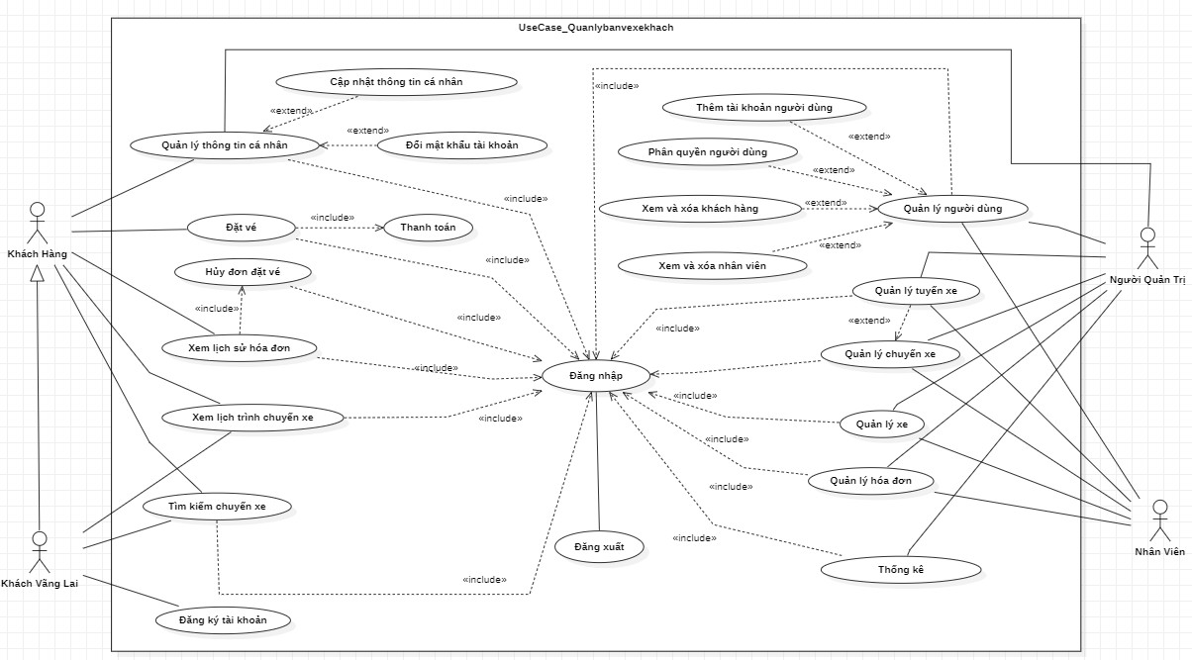
Dưới đây là sơ đồ use case tổng quát của hệ thống:
Hình 1. Sơ đồ Use case tổng quát

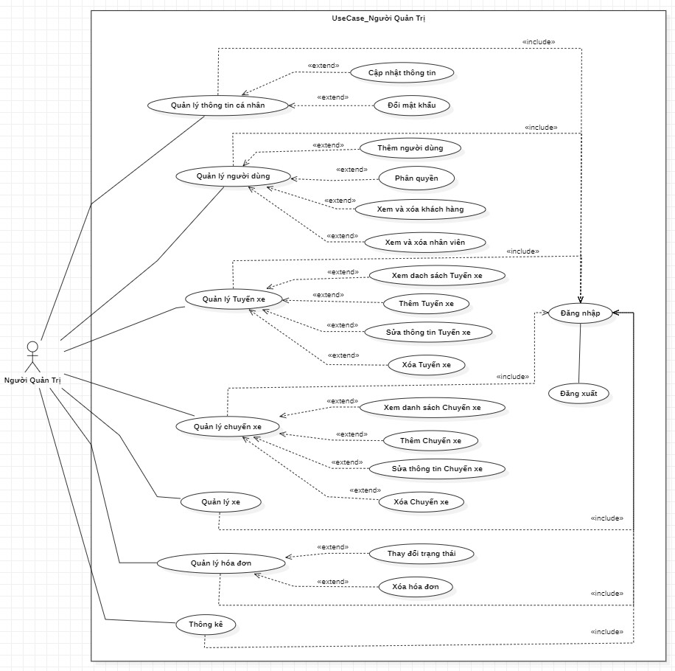
Sơ đồ use case tổng quát được thể hiện như Hình 1. Sơ đồ Use case tổng quát, mô tả cái nhìn tổng quan về toàn bộ với những nhóm người dùng của hệ thống như: Quản Trị Viên, Nhân Viên, Khách Hàng,

Hình 2. Sơ đồ Use case người quản trị
Người quản trị sau khi đăng nhập thành công vào hệ thống bằng tài khoản admin có thể thực hiện những chức năng sau để quản lý hệ thống:
- Quản lý thông tin cá nhân: Xem, cập nhật thông tin cá nhân và đổi mật khẩu.
- Quản lý người dùng: Admin có thể thêm người dùng (thêm nhân viên và khách hàng) và có thể xem danh sách hoặc xóa thông tin nhân viên hay khách hàng, cũng như phân quyền cho mỗi người dùng trong hệ thống.
- Quản lý các tuyến xe: Admin có thể thêm, sửa, xóa và xem danh sách tuyến xe.
- Quản lý các chuyến xe: Admin có thể thêm, sửa, xóa và xem danh sách chuyến xe chạy.
- Quản lý các xe: Admin có thể thêm, chỉnh sửa, và xóa xe trong hệ thống.
- Quản lý hóa đơn đặt vé: Admin có thể cập nhật trạng thái xác nhận đơn đặt và xóa hóa đơn
- Xem thống kê: Xem số lượng khách hàng và số chuyến xe, xem thống kê doanh thu, và biểu đồ thông kê.


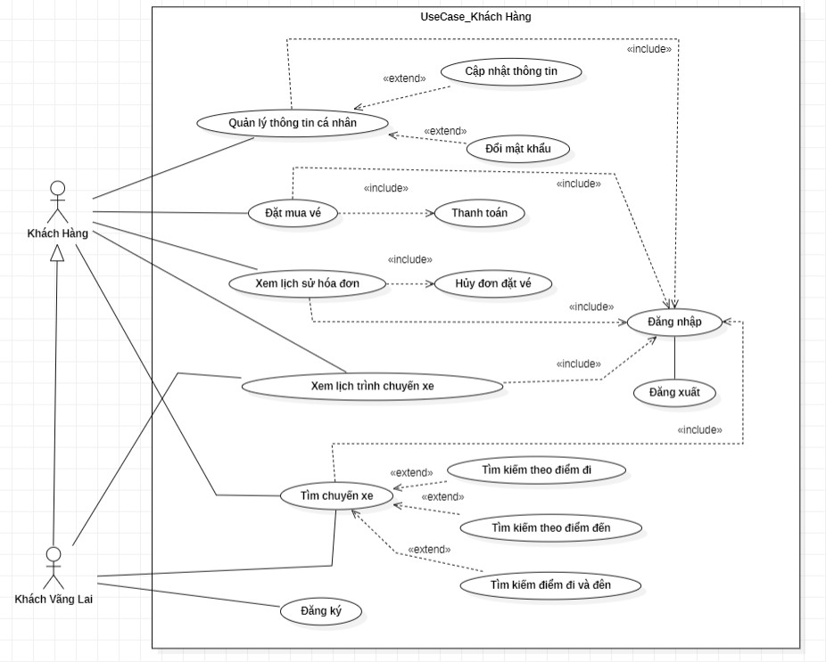
Use case diagram của tác nhân Khách hàng

Hình 3. Sơ đồ Use case của khách hàng
Chức năng chính của tác nhân khách hàng:
        - Đăng ký / Đăng nhập tài khoản
        - Quản lý thông tin cá nhân: Xem, cập nhật thông tin cá nhân và đổi mật khẩu
        - Tìm chuyến xe (theo điểm đầu, điểm cuối và cả điểm đầu và cuối)
        - Đặt vé xe, tiến hành thanh toán, và xác nhận thông tin hóa đơn
        - Xem danh sách lịch trình chuyến xe chạy theo tuyến xe
        - Xem lịch sử danh sách hóa đơn, thông tin và trạng thái của hóa đơn hủy đặt mua vé

Chức năng tìm kiếm chuyến xe
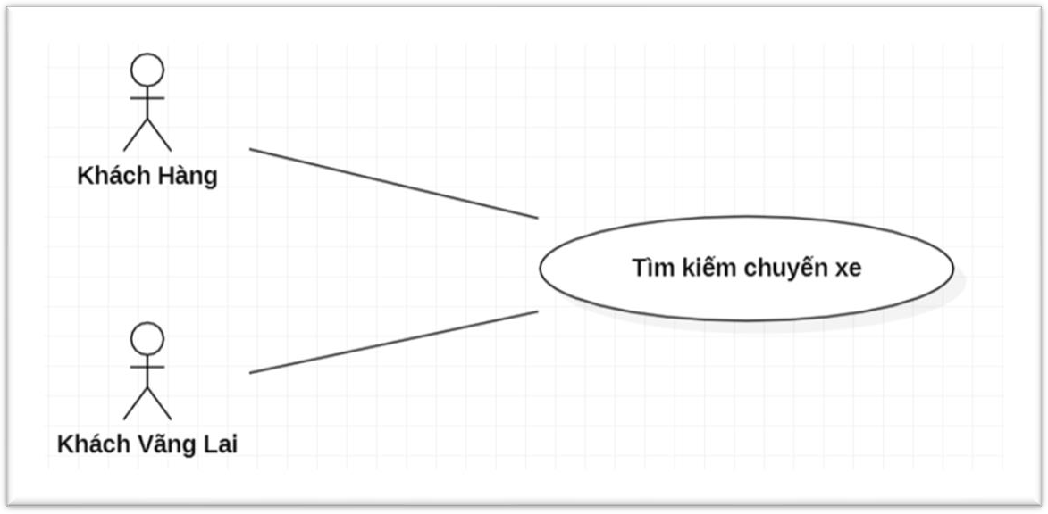
Hình 4. Sơ đồ Use case chức năng tìm kiếm chuyến xe
Chức năng "Tìm kiếm chuyến xe" là một trong những chức năng quan trọng trong hệ thống liên quan đến lộ trình di chuyển. Cho phép người dùng tìm kiếm các chuyến đi dựa trên điểm xuất phát và điểm đến cụ thể. Thông tin chi tiết về chức năng này bao gồm các kịch bản sử dụng được mô tả cụ thể trong Bảng 4. phía dưới đây:

Tên use case | Use case “Tìm kiếm chuyến xe”
Tóm tắt | Use case này cho phép người dùng tìm kiếm thông tin các chuyến xe muốn đi.
Actor | Khách hàng, Khách vãng lai
Điều kiện tiên quyết | Người dùng đã truy cập hệ thống và đang ở giao diện tìm kiếm chuyến xe.
Luồng sự kiện | - Người dùng nhập thông tin tìm kiếm chuyến xe trên giao diện.  - Hệ thống kiểm tra thông tin tìm kiếm của người dùng.  - Hệ thống hiển thị kết quả tìm kiếm các chuyến xe phù hợp.  - Người dùng chọn một chuyến xe cụ thể để xem thông tin chi tiết.  - Hệ thống hiển thị thông tin chi tiết của chuyến xe được chọn.  - Kết thúc use case.
Luồng rẽ nhánh | A1 – Người dùng nhập địa điểm không có trong tuyến. Chuỗi A1 bắt đầu ở bước ở bước 2 của luồng sự kiện  3. Hệ thống thông báo cho người biết không tìm thấy kết quả tìm kiếm.  Người dùng quay về bước 1 của luồng sự kiện.
Kết quả | Người dùng có thể tìm kiếm và xem thông tin chi tiết về các chuyến xe.
Bảng 4. Bảng mô tả Use case "Tìm kiếm chuyến xe"

Chức năng đặt vé
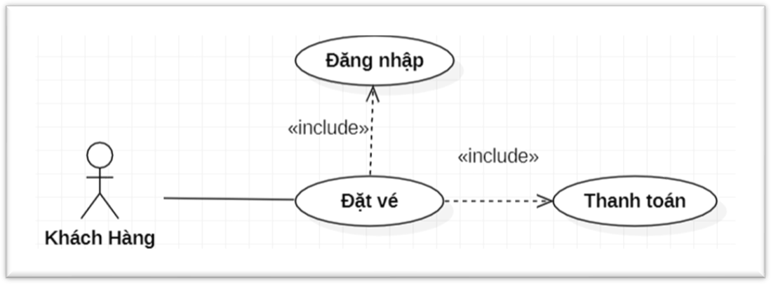
Hình 5. Sơ đồ Use case chức năng đặt vé
Chức năng “Đặt vé” là một trong những chức năng quan trọng trong hệ thống quản lý bán vé xe khách. Cho phép người dùng đặt vé xe dựa trên lộ trình, điểm xuất phát và điểm đến cụ thể. Thông tin chi tiết về chức năng này bao gồm các kịch bản sử dụng được mô tả cụ thể trong Bảng 5. dưới đây:

Tên use case | Use case “Đặt vé”
Tóm tắt | Use case này cho phép khách hàng đặt chổ mua vé xe trên hệ thống.
Actor | Khách hàng
Điều kiện tiên quyết | Người dùng phải là khách hàng đăng nhập vào trang chủ.
Luồng sự kiện | - Người dùng đăng nhập vào hệ thống  - Người dùng vào giao diện trang chủ và chọn điểm đi, điểm đến, thời gian chuyến đi.  - Bấm chọn tìm chuyến xe.  - Xem và lựa chọn chuyến cần đặt vé.  - Chọn ghế và số vé cần đặt.  - Bấm chọn đặt vé.  - Người dùng xác nhận thông tin và tiến thành thanh toán.  - Hệ thống sẽ hiển thị thông tin hóa đơn cho người dùng.  - Kết thúc use case.

Tên use case | Use case “Đặt vé”
Luồng rẽ nhánh | A1 – Người dùng đăng nhập thất bại  Chuỗi A1 bắt đầu ở bước ở bước 1 của luồng sự kiện  Hệ thống thông báo cho người dùng biết về thông tin đăng nhập không chính xác (sai email hoặc mật khẩu).  Người dùng quay về bước 1 của luồng sự kiện.
Kết quả | Người dùng đặt vé thành công.

Chức năng quản lý tuyến xe
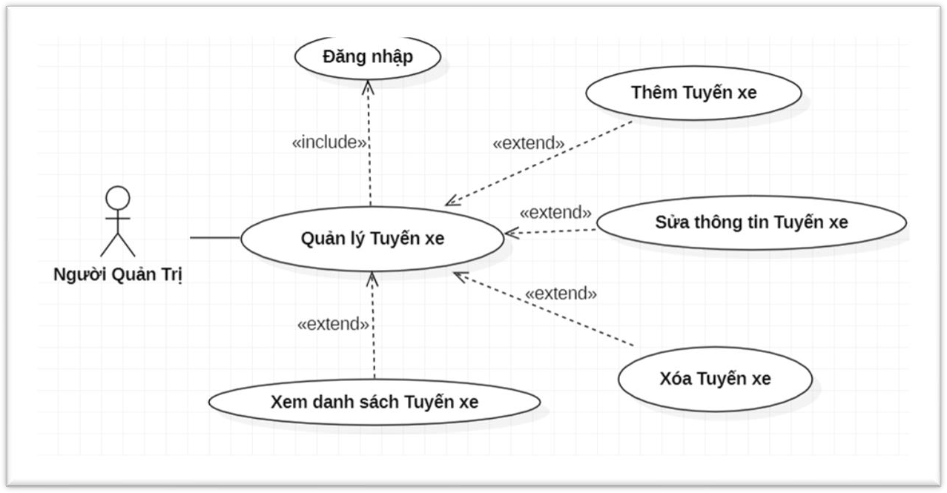
Hình 6. Sơ đồ Use case chức năng quản lý tuyến xe
Chức năng "Quản lý tuyến xe" là một chức năng giúp người dùng quản lý và xem lại danh sách tuyến xe có trong hệ thống. Cho phép người dùng xem thông tin chi tiết về tuyến xe và thực hiện các thao tác quản lý. Thông tin chi tiết về chức năng này bao gồm các kịch bản sử dụng được mô tả cụ thể trong dưới đây:

Tên use case | Use case “Quản lý tuyến xe”
Tóm tắt | Use case này cho phép người quản trị xem danh sách tuyến xe và thực hiện thao tác quản lý bao gồm thêm mới tuyến xe, sửa đổi thông tin và xóa bỏ tuyến xe không còn cần thiết.
Actor | Người quản trị
Điều kiện tiên quyết | Người dùng phải là admin đăng nhập vào hệ thống với vai trò quản trị.
Luồng sự kiện | - Người dùng đăng nhập vào hệ thống với vai trò quản trị.  - Truy cập vào phần "Quản lý tuyến xe" trong giao diện quản trị.  - Người quản trị có thể thực hiện các thao tác quản lý tuyến xe ở trường hợp sau:
Tên use case | - Use case “Quản lý tuyến xe”
TH1: Chọn thêm mới tuyến xe:
Người quản trị có thể thêm mới tuyến xe bằng cách điền thông tin như tên tuyến, bến xe điểm xuất phát, điểm đến,v.v
4. Hệ thống hiển thị thông báo thêm tuyến xe thành công. TH2: Chọn sửa đổi tuyến xe:
Người quản trị có thể sửa đổi thông tin của tuyến xe như cập nhật thời gian di chuyển, điểm đến, v.v.
4. Hệ thống hiển thị thông báo sửa tuyến xe thành công. TH3: Chọn xóa bỏ tuyến xe:
Người quản trị có thể xóa bỏ tuyến xe không còn cần thiết hoặc không được sử dụng nữa.
4. Hệ thống hiển thị thông báo xóa tuyến xe thành công. TH4: Xem danh sách tuyến xe:
Người quản trị có thể xem danh sách các tuyến xe hiện có trong hệ thống, bao gồm thông tin chi tiết về mỗi tuyến xe.
- 5. Kết thúc use case.
Luồng rẽ nhánh | A1 – Thêm mới chuyến xe không thành công Bắt đầu từ bước 3 ở TH1 của luồng sự kiện.  4. Nếu thông tin nhập không hợp lệ hoặc thiếu sót, hệ thống thông báo cho người quản trị biết về lỗi cụ thể.  Người quản trị quay về bước 3 ở TH1 của luồng sự kiện. A2 – Sửa thông tin chuyến xe không thành công  Bắt đầu từ bước 3 ở TH2 của luồng sự kiện.  4. Nếu thông tin không hợp lệ hoặc tuyến xe không có trong hệ thống, thì hệ thống thông báo cho người quản trị biết về lỗi cụ thể.  Người quản trị quay về bước 3 ở TH2 của luồng sự kiện.  A3 – Xóa bỏ tuyến xe không thành công
Tên use case | Use case “Quản lý tuyến xe”
Bắt đầu từ bước 3 ở TH3 của luồng sự kiện.
4. Nếu tuyến xe đang được sử dụng hoặc có lỗi, hệ thống sẽ thông báo về lỗi cụ thể.
Người quản trị quay về bước 3 ở TH3 của luồng sự kiện.
Kết quả | Người quản trị cập nhật tuyến xe thành công

Cập nhật chuyến xe
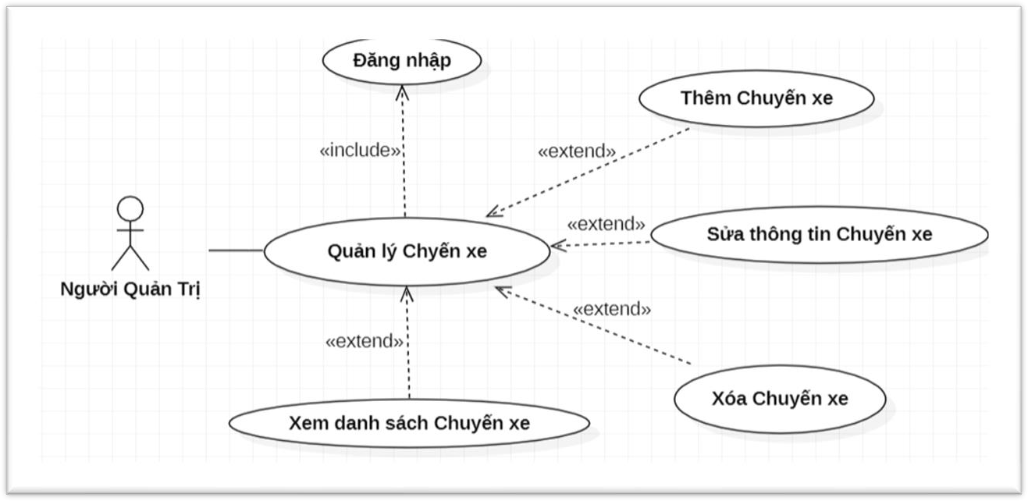
Hình 7. Sơ đồ Use case chức năng quản lý chuyến xe
Chức năng "Quản lý Chuyến xe" là một chức năng giúp người dùng quản lý và xem lại danh sách chuyến xe có trong hệ thống. Cho phép người dùng xem thông tin chi tiết về Chuyến xe và thực hiện các thao tác quản lý. Thông tin chi tiết về chức năng này bao gồm các kịch bản sử dụng được mô tả cụ thể trong dưới đây:

Tên use case | Use case “Quản lý Chuyến xe”
Tóm tắt | Use case này cho phép người quản trị xem danh sách chuyến xe và thực hiện thao tác quản lý bao gồm thêm mới chuyến xe, sửa đổi thông tin và xóa bỏ chuyến xe không còn cần thiết.

Tên use case | Use case “Quản lý Chuyến xe”
Actor | Người quản trị
Điều kiện tiên quyết | Người dùng phải là admin đăng nhập vào hệ thống với vai trò quản trị.
Luồng sự kiện | - Người dùng đăng nhập vào hệ thống với vai trò quản trị.  - Truy cập vào phần "Quản lý chuyến xe" trong giao diện quản trị.  - Người quản trị có thể thực hiện các thao tác quản lý tuyến xe ở trường hợp sau:  TH1: Chọn thêm mới chuyến xe:  Người quản trị có thể tạo chuyến xe mới bằng cách nhập thông tin như tên chuyến xe, chọn tuyến xe, thời gian khởi hành, thời gian đến dự kiến, biển số xe, giá vé.  - Hệ thống hiển thị thông báo thêm chuyến xe thành công. Th2: Chọn sửa đổi chuyến xe:  Người quản trị có thể sửa đổi thông tin của chuyến xe như thời gian khởi hành, thời gian dự kiến đến, v.v.  4. Hệ thống hiển thị thông báo sửa chuyến xe thành công. TH3: Chọn xóa bỏ chuyến xe:  Người quản trị có thể xóa bỏ chuyến xe không còn cần thiết hoặc không được sử dụng nữa.  4. Hệ thống hiển thị thông báo xóa chuyến xe thành công. TH4: Xem danh sách chuyến xe:  Người quản trị có thể xem danh sách thông tin chi tiết các chuyến xe hiện có trong hệ thống.  5. Kết thúc use case.
Luồng rẽ nhánh | A1 – Thêm mới chuyến xe không thành công Bắt đầu từ bước 3 ở TH1 của luồng sự kiện.  4. Nếu thông tin nhập không hợp lệ hoặc thiếu sót, hệ thống thông báo cho người quản trị biết về lỗi cụ thể.

Tên use case | Use case “Quản lý Chuyến xe”
Người quản trị quay về bước 3 ở TH1 của luồng sự kiện. A2 – Sửa thông tin chuyến xe không thành công
Bắt đầu từ bước 3 ở TH2 của luồng sự kiện.
Nếu thông tin không hợp lệ hoặc tuyến xe không có trong hệ thống, thì hệ thống thông báo cho người quản trị biết về lỗi cụ thể.
Người quản trị quay về bước 3 ở TH2 của luồng sự kiện. A3 – Xóa bỏ chuyến xe không thành công
Bắt đầu từ bước 3 ở TH3 của luồng sự kiện.
Nếu tuyến xe đang được sử dụng hoặc có lỗi, hệ thống sẽ thông báo về lỗi cụ thể.
Người quản trị quay về bước 3 ở TH3 của luồng sự kiện.
Bảng 9. Bảng mô tả Use case "Quản lý chuyến xe"

Chức năng quản lý xe
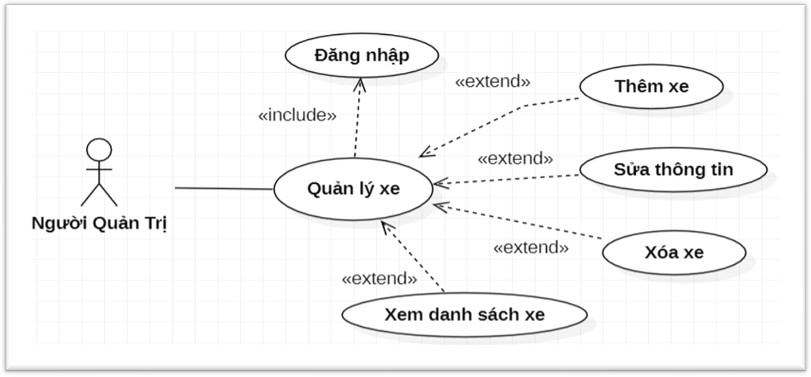
Hình 8. Sơ đồ Use case chức năng quản lý xe
Chức năng “Quản lý xe” là một trong những chức năng của actor “Người quản trị”. Cho phép thực hiện các thao tác quản lý và theo dõi xe trong hệ thống. Các thông tin cụ thể về chức năng này bao gồm các kịch bản sử dụng được mô tả cụ thể ở trong bảng phía bên dưới:

Tên use case | Use case “Quản lý xe”
Tóm tắt | Use case này cho phép Người quản trị cập nhật và theo dõi xe có trong hệ thông.
Actor | Người quản trị
Điều kiện tiên quyết | Người dùng phải là admin đăng nhập vào hệ thống với vai trò quản trị.
Luồng sự kiện | - Người dùng đăng nhập vào hệ thống với vai trò quản trị.  - Truy cập vào phần "Quản lý xe" trong giao diện quản trị.  - Thêm vào các thông tin của xe.  - Nhân viện chọn chức năng cần dùng (Thêm, sửa, xóa).  - Kết thúc use case.
Luồng rẽ nhánh | A1 – Người dùng nhập biển số đã tồn tại.  Chuỗi A1 bắt đầu ở bước ở bước 3 của luồng sự kiện.  4. Hệ thống thông báo cho nhân viên biết xe đã tồn tại trên hệ thống.  Nhân viên quay về bước 3 của luồng sự kiện.
Kết quả | Người quản trị cập nhật xe thành công.
Bảng 10. Bảng mô tả Use case "Quản lý xe"
PHẦN 5 – THỰC HIỆN DỰ ÁN

Cở sở lý thuyết

Mô hình kiến trúc của website:
Mô hình kiến trúc của website là cách để tổ chức và sắp xếp các thành phần của website. Một mô hình kiến trúc phổ biến cho website quản lý bán vé xe khách là mô hình client-server.
- Client: Đây là phần của website được truy cập bởi người dùng, thường là một trình duyệt web. Client gửi các yêu cầu tới server để lấy dữ liệu hoặc tương tác với các tính năng của website.
- Server: Đây là phần của website quản lý bán vé xe khách được lưu trữ trên máy chủ và xử lý các yêu cầu của client. Server cung cấp dữ liệu và tính năng cho client để hiển thị cho người dùng.
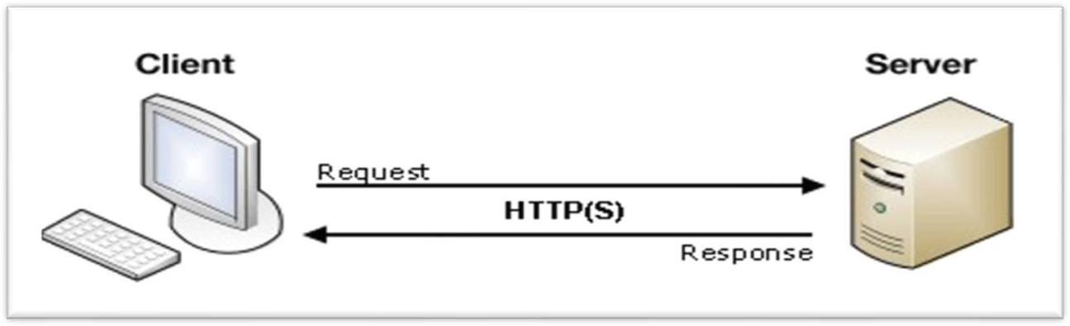
Hình 14. Mô hình kiến trúc Client – Server

Sơ lược về một số công nghệ - kỹ thuật sử dụng

Ngôn ngữ lập trình Java
- Java là một ngôn ngữ lập trình hướng dẫn mạnh mẽ và phổ biến, được sử dụng rộng rãi trong phát triển phần mềm. Sử dụng Java để xử lý logic phía máy chủ trong các ứng dụng web và phần mềm doanh nghiệp. Chủ Java yếu được áp dụng để phát triển các ứng dụng web động, tương tác với cơ sở dữ liệu và xử lý các dịch vụ phức tạp.
- Java có thể được tích hợp với các công nghệ như JSP (JavaServer Pages) và Servlets để tạo ra các trang web, truy xuất dữ liệu từ cơ sở dữ liệu như MySQL, xử lý biểu mẫu dữ liệu trên máy chủ, v.v. các chức năng khác. Java thường được sử dụng để xây dựng các tính năng như người dùng đăng nhập, xử lý yêu cầu đặt vé, bổ sung, xóa và cập nhật dữ liệu trong cơ sở dữ liệu, cũng như đảm bảo an toàn bảo mật và hiệu suất trong bigsystems.

Hệ quản trị cơ sở dữ liệu SQL SERVER

- SQL Server là một hệ quản trị cơ sở dữ liệu mạnh mẽ và phổ biến của Microsoft, thường được sử dụng trong các ứng dụng doanh nghiệp và web để lưu trữ và quản lý dữ liệu. SQL Server hỗ trợ nhiều loại dữ liệu như văn bản, số, ngày, hình ảnh và âm thanh, cùng với các tính năng cao cấp để đảm bảo an toàn và bảo mật.
- Trong một hệ thống quản lý bán vé xe khách , có thể thiết kế và tạo cơ sở dữ liệu bảng trong SQL Server để lưu trữ thông tin về chuyến xe, thông tin người dùng, vé xe đã đặt và các thông tin khác phù hợp với dữ liệu cấu hình. SQL Server cung cấp khả năng lưu trữ và truy xuất dữ liệu nhanh chóng, hiệu quả, đồng thời hỗ trợ các tính năng như giao dịch bổ sung ACID (Atomicity, Consistency, Isolation, Durability), đảm bảo tính toàn vẹn và tốt nhất quán khi thực hiện các thao tác INSERT , UPDATE hoặc DELETE trên dữ liệu. Các công cụ đi kèm như SQL Server Management Studio (SSMS) cũng giúp quản lý cơ sở dữ liệu một cách dễ dàng và trực quan hơn.
Bootstrap
- Bootstrap là một framework CSS miễn phí sử dụng mã nguồn mở dùng cho mục đích phát triển web front-end. Bootstrap bao gồm các HTML templates, CSS templates và Javascript tạo ra những cái cơ bản có sẵn như: typography, forms, buttons, tables, navigation, modals, image carousels và nhiều thứ khác. Trong bootstrap có thêm các plugin Javascript trong đó. Sử dụng Bootstrap để xây dựng giao diện người dùng đáp ứng (responsive), để tạo giao diện đẹp mắt, và tương thích với nhiều thiết bị.

Kịch bản kiểm thử
- Mục tiêu:
Mục tiêu của việc kiểm thử là đảm bảo quá trình vận hành của hệ thống một cách chính xác nhất, đánh giá mức độ hoàn thiện của hệ thống cũng như kiểm tra các chức năng có thỏa các yêu cầu đặt ra hay không. Bên cạnh đó, giúp phát hiện các lỗi của chương trình nhằm đề ra biện pháp, kế hoạch ngăn chặn kịp thời và hạn chế tối đa các lỗi có thể xảy ra trong quá trình sử dụng cũng như đảm bảo sự tin cậy đến người sử dụng. Làm tài liệu cho giai đoạn bảo trì

- Phạm vi kiểm thử:
Quá trình kiểm thử bao gồm kiểm thử tính khả dụng, kiểm thử một số chức năng trong tài liệu đặc tả và tài liệu thiết kế đáp ứng đúng với yêu cầu mong đợi

Kết quả kiểm thử
Kết quả quá trình kiểm thử trên hệ thống đạt được độ chính xác cao qua nhiều lần kiểm tra. Các chức năng thực hiện đúng theo mục tiêu ban đầu, truy vấn dữ liệu chính xác. Giao điện hiển thị theo đúng thiết kế mong đợi. Sau khi kiểm thử hệ thống ta thu được kết quả như sau:
STT | Tên chức năng | Số lần kiểm thử | Số lần thành công | Số lần thất bại
1 | Chức năng đăng ký | 10 | 10 | 0
2 | Chức năng đăng nhập | 5 | 5 | 0
3 | Chức năng đặt vé | 12 | 12 | 0
4 | Chức năng tìm kiếm chuyến xe | 10 | 10 | 0
5 | Chức năng quản lý thông tin cá nhân | 10 | 10 | 0
6 | Chức năng quản lý người dùng | 5 | 5 | 0

Kiểm thử được thực hiện trên kịch bản với tổng 6 trường hợp số trường hợp thành công là 100/100 và số trường hợp kiểm thử thất bài 0/100. Sau quá trình kiểm thử cho thấy, các chức năng của hệ thống được kiểm thử hoạt động ổn định, quá trình sử dụng các chức năng không bị gián đoạn, hệ thống có thể hoạt động tốt.

KẾT LUẬN

Kết quả đạt được
Qua quá trình thu thập yêu cầu, thiết kế, xây dựng và kiểm thử một cách kỹ lưỡng “Hệ thống quản lý bán vé xe khách” ra đời phù hợp với đặc tả yêu cầu đề ra. Hệ thống được phát triển trên nền tảng web. Tạo điều kiện thuận lợi và linh hoạt cho người sử dụng. Nhân viên quản lý có thể sử dụng một cách dễ dàng và thuận tiện. Hệ thống cung cấp những chức năng cơ bản và cần thiết cho việc quản lý bán vé hiệu quả. Qua đó, quản trị viên có thể biết được tình hình mua bán của hệ thống thông qua những số liệu thống kê và biểu đồ một cách trực quan. Điều này mang đến một lợi ích rất lớn trong việc nâng cao hiệu suất bán vé của hãng xe khách, giúp có cơ sở để làm nền móng cho việc thiết lập những mục tiêu mới và cải thiện những nhược điểm trong quá trình kinh doanh.
Với giao diện màu đơn sắc, đơn giản, dễ sử dụng và thân thiện với người dùng, sẽ giúp cho nhân viên cũng như khách hàng có thể sử dụng một cách thoải mái và lâu dài. Đồng thời thông qua hệ thống, khách hàng có thể lưu trữ hóa đơn vé xe, tìm kiếm các thông tin về chuyến đi một cách dễ dàng và tiết kiệm thời gian.

Hạn chế
- Chưa hỗ trợ mail thông báo cho khách hàng.
- Chưa phát triển hình thức thanh toán trực tuyến thông qua bên thứ 3.
- Chưa có chức năng tư vấn đặt vé trực tuyến thông qua chatbox.
- Về đăng ký thông tin vẫn chưa thể xác nhận được email hoặc số điện thoại của khách hàng.
- Vẫn chưa có lịch trình cụ thể có một chuyến đi từ điểm này đến diểm khác sẽ đi qua những bến nào.
- Bị thiếu người làm

Hướng phát triển

- Phát triển chức năng tư vấn đặt vé thông qua chatbox
- Xây dựng chức năng xác nhận email hoặc số điện thoại cho khách
- Phát triển thành toán qua VNPAY

- Xây dựng hệ thống chạy đa nền tảng

TÀI LIỆU THAM KHẢO
- Development F. S., “Thông tin vé | Ticket Information | FUTA Bus Lines | Tổng Đài đặt vé và Chăm Sóc Khách Hàng 19006067,” FUTA Bus Lines. https://futabus.vn/vi-vn (accessed Apr. 20, 2023).
- W3School Online Web Tutorials, https://www.w3schools.com/
- Free Bootstrap Themes & Templates, https://startbootstrap.com/themes

